**H. CONGRESO DEL ESTADO**

**PRESENTE:**

La Junta de Coordinación Política con fundamento en lo dispuesto por el artículo 66, fracción IX, de la Ley Orgánica del Poder Legislativo, somete a la consideración de este Alto Cuerpo Colegiado el presente dictamen, elaborado con base en los siguientes:

**A N T E C E D E N T E S**

1. En fecha 26 de septiembre de 2024, el Lic. Héctor Acosta Félix, Auditor Superior del Estado, mediante oficio número ASE /DAS/091/2024 hizo entrega, a la Comisión de Fiscalización, del anteproyecto de Presupuesto de Egresos, de dicho ente público, para el ejercicio fiscal 2024, en cumplimiento a lo dispuesto por el artículo 72, fracción II de la Ley de Fiscalización Superior del Estado de Chihuahua.
2. Posteriormente, en fecha 27 de septiembre de 2024, la Comisión de Fiscalización, de conformidad al artículo 114, fracción I, de la Ley Orgánica del Poder Legislativo del Estado de Chihuahua, mediante oficio, remitió el anteproyecto de Presupuesto de Egresos, del ya mencionado ente, al Comité de Administración, para los efectos conducentes
3. En fecha 27 de septiembre de 2024, se reunió el Comité de Administración, para dar trámite a la recepción del Anteproyecto del Presupuesto de Egresos, del Congreso y la Auditoria Superior, ambos del Estado, para el ejercicio 2025.
4. Con esa misma fecha 27 de septiembre de 2024, el Comité de Administración, giró oficio al Presidente de la Junta de Coordinación Política, de conformidad al artículo 122, fracción I de la Ley Orgánica del Poder Legislativo del Estado de Chihuahua, donde adjuntó los anteproyectos en cuestión.

Quienes integramos la Junta de Coordinación Política, una vez que se ha llevado el análisis, estudio y discusión de dichos documentos, formulamos las siguientes:

**C O N S I D E R A C I O N E S**

1. Es competencia de la Junta de Coordinación Política proponer al Pleno, el Proyecto de Presupuesto de Egresos del Poder Legislativo del Estado de Chihuahua, de conformidad con lo establecido en la Ley Orgánica del Poder Legislativo del Estado, en sus artículos 66, fracción IX; y122, fracción I.

En la misma lógica, el anteproyecto de Presupuesto de Egresos de la Auditoría Superior del Estado, por ser un órgano del Congreso con autonomía técnica y presupuestal, orgánica, funcional, normativa y de gestión, de acuerdo con el artículo 132, de la Ley Orgánica del Poder Legislativo del Estado de Chihuahua.

1. Como se describe en antecedentes, la Auditoria Superior del Estado, atendió a lo dispuesto por el artículo 72, fracción II, de la Ley de Fiscalización Superior del Estado, en el sentido de presentar, por conducto de la Comisión de Fiscalización de este H. Congreso, su anteproyecto de Presupuesto de Egresos y este a su vez ser remitido al Comité de Administración, para su análisis y aprobación.

De igual forma, por lo que hace al anteproyecto de presupuesto de egresos del ejercicio 2025, del H. Congreso del Estado, se envió en tiempo y forma al Comité de Administración, para su análisis y aprobación.

1. Dicho lo anterior, reunido el Comité de Administración, se analizaron y discutieron ambos anteproyectos de Presupuestos de Egresos y se sometieron a votación, mismos que fueron aprobados por unanimidad.

Finalmente, se remitieron a la Junta de Coordinación Política para continuar con el trámite legislativo.

1. En cumplimiento a las disposiciones antes referidas, se reunió esta Junta de Coordinación Política, para analizar, discutir y aprobar, de ser el caso, los anteproyectos ya referidos en párrafos anteriores.

En lo que corresponde al anteproyecto de Presupuesto de Egresos 2025, del H. Congreso del Estado, el maestro Ottofriderch Rodríguez Alonso, Secretario de Administración, realizó una exposición sucinta del documento y destacó, entre otros, lo siguiente:

El anteproyecto para el ejercicio 2025, considera los criterios de estrechez económica de las finanzas públicas de la entidad, así como, la necesidad de ajustar el gasto bajo criterios de racionalidad y eficiencia, con la finalidad del logro de los objetivos y metas del Poder Legislativo.

Incluye la modernización y adquisición de infraestructura para la torre legislativa, a fin de garantizar el correcto funcionamiento de sus instalaciones a mediano y largo plazo, mediante la adopción de tecnologías que permitan generar ahorro y optimización de energía y otros recursos.

De la misma forma, este presupuesto se clasifica en capítulos atendiendo a lo dispuesto por la Ley de Disciplina Financiera de la Entidades Federativas y Municipios, los cuales se desarrollan de la siguiente forma:

**Capítulo 1000- Servicios Personales**

Para este rubro se tiene contemplado un total de $ 350,929,189; de acuerdo a la clasificación de contabilidad gubernamental, el capítulo 1000 agrupa las remuneraciones del personal al servicio de los entes públicos, tales como: sueldos, dietas, honorarios asimilados a salarios, prestaciones sociales y gastos de seguridad social, obligaciones laborales y otras prestaciones sociales económicas derivadas de una relación laboral; pudiendo ser de carácter permanente o transitorio.

Es importante señalar que la asignación ha dicho capítulo, fue realizado en estricto apego a las disposiciones de la Ley de Disciplina Financiera de la Entidades Federativas y Municipios, la cual reglamenta los criterios a considerar para la presupuestación de servicios personales, y establece límites máximos para dicha asignación.

**Capítulo 2000- Materiales y suministros**

El monto para esta partida asciende a $ 35,154,791, el cual agrupa las asignaciones destinadas a la adquisición de toda clase de insumos y suministros requeridos para la prestación de bienes y servicios y para el desempeño de las actividades administrativas.

**Capítulo 3000- Servicios generales**

Con un monto de $ 308,865,718, el capítulo 3000 contempla todas aquellas asignaciones destinadas a cubrir el costo de todo tipo de servicios que se contraten con particulares o instituciones del propio sector público; así como los servicios oficiales requeridos para el desempeño de actividades vinculadas con la función pública.

Incluye lo correspondiente al pago de Impuesto Sobre la Renta (ISR) pagado por el patrón para los sueldos del personal adscrito al H. Congreso del Estado.

De igual forma, contempla el presupuesto para viáticos y pago de los diversos servicios del H. Congreso del Estado, como lo son la luz, agua, gas, telefonía, internet, recolección de basura, limpieza y sanitización, mantenimientos preventivos y correctivos, así como para los diversos contratos por prestación de servicios, al H. Congreso del Estado.

Así mismo, se asigna presupuesto a la Coordinación de Comunicación Social, con el fin de cubrir los eventos relacionados con las actividades propias del Poder Legislativo.

Finalmente, se incluye presupuesto para Grupos Parlamentarios y Representaciones Parlamentarias, así como apoyos distritales otorgados a las y los diputados de la LXVIII Legislatura.

**Capítulo 4000- Transferencias, asignaciones, subsidios y otras ayudas**

Para este rubro se tiene proyectado un monto de $ 63,173,540, que contempla aquellas asignaciones destinadas en forma directa o indirecta a los sectores público, privado y externo, organismos y empresas paraestatales y apoyos como parte de su política económica y social.

Así mismo, se contempla lo correspondiente al pago del diferencial de servicio médico de pensiones, apoyos sociales a personas y organizaciones sin fines de lucro, las gestorías otorgadas a cada Diputado, el apoyo para las escuelas del Diputado Infantil estipulado por Decreto. Finalmente, una partida para el pago de apoyos económicos a estudiantes y prestadores de servicio social en las distintas áreas y oficinas.

**Capítulo 5000- Bienes muebles, inmuebles e intangibles**

Con un monto de $ 62,457,797, para el capítulo 5000 se destinará a la adquisición de toda clase de bienes muebles, inmuebles e intangibles, requeridos en el desempeño de las actividades del ente público.

Se plantea modernizar e implementar nuevas tecnologías de información, para llevar a la vanguardia el Poder Legislativo, así como implementar nuevos equipos de telecomunicaciones, equipo de cómputo y software especializado.

Así pues, en una suma de los conceptos 1000, 2000, 3000, 4000 y 5000, en el anteproyecto de presupuesto para el ejercicio 2025 del H. Congreso del Estado, se proyecta un total de $ 820,581,035 pesos.

|  |  |  |
| --- | --- | --- |
| **CAPITULO** | **DESCRIPCIÓN** | **Anteproyecto presupuesto 2024** |
| **1000** | SERVICIOS PERSONALES | $350,929,189 |
| **2000** | MATERIALES Y SUMINISTROS | $35,154,791 |
| **3000** | SERVICIOS GENERALES | $308,865,718 |
| **4000** | TRANSFERENCIAS, ASIGNACIONES, SUBSIDIOS Y OTRAS AYUDAS | $63,173,540 |
| **5000** | BIENES MUEBLES, INMUEBLES E INTANGIBLES | $62,457,797 |
| **TOTAL** | | **$820,581,035** |

1. En la misma lógica, el Lic. Héctor Acosta Félix, Auditor Superior del Estado, expuso el contenido del anteproyecto de Presupuesto de Egresos de la Auditoría Superior del Estado para el 2025, destacando, entre otros temas, que se proyecta para el ejercicio de 2025 un presupuesto de $242,222,467.22 pesos.

**Capítulo 1000- Servicios Personales**

Las razones del aumento en el gasto de capítulo 1000 obedece, prácticamente, a la tasa de inflación y la homologación de plazas de auditores de honorarios.

**Capítulo 2000- Materiales y suministros**

En este capítulo, se considera incrementó de conformidad con el registro de inflación en cada uno de los rubros que integran este capítulo.

**Capítulo 3000- Servicios generales**

En este rubro se incluye el impacto del ISR por la homologación de plazas de auditores de honorarios; incrementos de conformidad con el registro de inflación en cada uno de los rubros que integran este capítulo.

**Capítulo 4000- Transferencias, asignaciones, subsidios y otras ayudas**

Se propone un aumento de $7,382,116.86 pesos, consecuencia del incremento del diferencial médico durante el ejercicio 2024.

**Capítulo 5000- Bienes muebles, inmuebles e intangibles**

Se presenta una propuesta para este capítulo con el propósito de asignar recursos para la actualización de equipos de cómputo y otras herramientas de tecnologías de la información necesarias para el procesamiento de datos, uso y protección de redes.

Expresado lo anterior, se muestra la siguiente tabla que conjunta los capítulos 1000, 2000, 3000, 4000 y 5000, así como un comparativo del presupuesto autorizado para el ejercicio 2024 y su variación, respecto del anteproyecto de 2025.

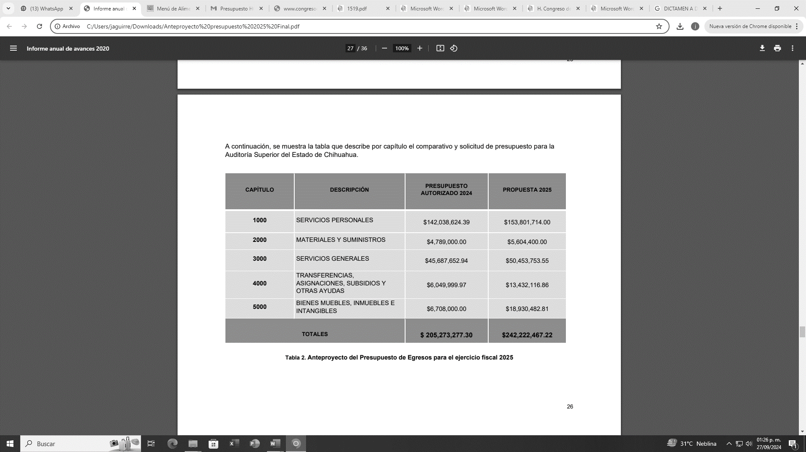

VI. Finalmente, los dos asuntos fueron aprobados por unanimidad de las y los integrantes de la Junta de Coordinación Política, es decir, tanto el de la Auditoría Superior como el del H. Congreso.

Es preciso puntualizar que, desde nuestra óptica, los montos de los proyectos de presupuesto de estos entes públicos, están justificados, observándose que tales montos resultan necesarios para el cumplimiento de sus atribuciones.

Por lo que con fundamento en el artículo 66 fracción IX de la Ley Orgánica del Poder Legislativo, se expide el siguiente:

**A C U E R D O**

**PRIMERO.-** Se aprueba el Presupuesto de Egresos del Honorable Congreso del Estado de Chihuahua, para el ejercicio Fiscal 2025, cuyo desglose se presenta en la siguiente tabla:

|  |  |  |
| --- | --- | --- |
| **CAPÍTULO** | **DESCRIPCIÓN** | **MONTO** |
| 1000 | SERVICIOS PERSONALES | $350,929,189 |
| 2000 | MATERIALES Y SUMINISTROS | $35,154,791 |
| 3000 | SERVICIOS GENERALES | $308,865,718 |
| 4000 | TRANSFERENCIAS, ASIGNACIONES, SUBSIDIOS Y OTRAS AYUDAS | $63,173,540 |
| 5000 | BIENES MUEBLES, INMUEBLES E INTANGIBLES | $62,457,797 |
| **TOTAL** | | **$820,581,035** |

**SEGUNDO.-** Se aprueba el Presupuesto de Egresos de la Auditoría Superior del Estado de Chihuahua, para el Ejercicio Fiscal 2025, cuyo desglose se presenta en la siguiente tabla:

|  |  |  |
| --- | --- | --- |
| CAPÍTULO | DESCRIPCIÓN | MONTO |
|
| 1000 | SERVICIOS PERSONALES | $ 153,801,714.00 |
| 2000 | MATERIALES Y SUMINISTROS | $5,604,400.00 |
| 3000 | SERVICIOS GENERALES | $50,453,753.55 |
| 4000 | TRANSFERENCIAS, ASIGNACIONES, SUBSIDIOS Y OTRAS AYUDAS | $13,432,116.86 |
| 5000 | BIENES MUEBLES, INMUEBLES E INTANGIBLES | $ 18,930,482.81 |
| TOTAL | | $242,222,467.22 |

**TERCERO.-** Elabórese el documento correspondiente y remítase al Ejecutivo Estatal para ser integrado al Proyecto de Presupuesto de Egresos del Estado de Chihuahua, para el ejercicio fiscal del año 2025.

**D A D O** en el Salón de Sesiones del Poder Legislativo del Estado de Chihuahua, a los 03 días del mes de octubre del año dos mil veinticuatro.

**Así lo aprobó la Junta de Coordinación Política, en reunión de fecha 27 de septiembre de 2024.**

|  |  |  |  |  |
| --- | --- | --- | --- | --- |
|  | **INTEGRANTES** | **A FAVOR** | **EN CONTRA** | **ABSTENCIÓN** |
|  | **Dip. José Alfredo Chávez Madrid**  **Presidente de la Junta y Coordinador del Grupo Parlamentario del Partido Acción Nacional** |  |  |  |
|  | **Dip. Edin Cuauhtémoc Estrada Sotelo**  **Coordinador del Grupo Parlamentario del Partido MORENA** |  |  |  |
|  | **Dip. Roberto Arturo Medina Aguirre**  **Coordinador del Grupo Parlamentario del Partido Revolucionario Institucional** |  |  |  |
|  | **Dip. Francisco Adrián Sánchez Villegas**  **Coordinador del Grupo Parlamentario de Movimiento Ciudadano** |  |  |  |
|  | **Dip. América Victoria Aguilar Gil**  **Coordinadora del Partido del Trabajo** |  |  |  |
|  | **Dip. Octavio Javier Borunda Quevedo**  **Representante Parlamentario del Partido Verde Ecologista de México** |  |  |  |

La presente hoja de firmas corresponde al Dictamen relativo al Presupuesto de Egresos del Poder Legislativo del Estado, para el ejercicio fiscal 2025